IN CAMMINO VERSO L’UNITA’…

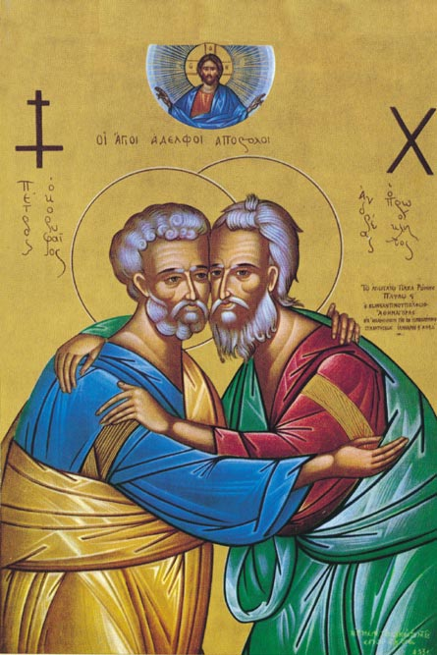

8 giorni di preghiera per l’unità dei Cristiani

Appunti dal sito: www. sanbiagiofano.it
PREGHIERE – DOCUMENTI – PENSIERI E OPERE PER FAVORIRE UN AUTENTICO DIALOGO ECUMENICO E INTERRELIGIOSO
LA PREGHIERA DI GESU’:Tutti siano una sola cosa (Gv 17,15ss) Non chiedo che tu li tolga dal mondo, ma che li custodisca dal maligno. Come tu mi hai mandato nel mondo, anch’io li ho mandati nel mondo; per loro io consacro me stesso, perché siano anch’essi consacrati nella verità. Non prego solo per questi, ma anche per quelli che per la loro parola crederanno in me; perché tutti siano una sola cosa. Come tu, Padre, sei in me e io in te, siano anch’essi in noi una cosa sola, perché il mondo creda che tu mi hai mandato.
PER LA NOSTRA RIFLESSIONE
  - Il dialogo ecumenico è la migliore scuola di conversione perché ti obbliga a non porti nei confronti dell’altro come parametro di confronto. E’ la ricerca della volontà di Dio sulla Chiesa
  - Ecumenismo prima che un insieme di cose da fare è un atteggiamento interiore, uno spirito, una disposizione di animo. fondamento di ogni vero ecumenismo è l’atteggiamento di conversione e di continua riforma
  - La chiesa cattolica nulla rigetta di quanto è vero e santo in queste religioni. Essa considera con sincero rispetto quei modi di agire e di vivere, quei precetti e quelle dottrine che, quantunque in molti punti differiscano da quanto essa stessa crede e propone, tuttavia non raramente riflettono un raggio di quella Verità che illumina tutti gli uomini.
  - Il grido di tutte le Chiese: Ne evacuetur Crux ! Questo è il grido alla fine del sec. ventesimo. E’ il grido di Roma, il grido di Costantinopoli, il grido di Mosca. E’ il grido di tutta la cristianità… E’ il grido della nuova evangelizzazione
  - Ecumenismo della carità: Siccome in questi tempi si stabilisce su vasta scala la cooperazione nel campo sociale, tutti gli uomini senza esclusione sono chiamati a questa comune opera, ma a maggior ragione quelli che credono in Dio, e più ancora tutti i cristiani, essendo essi insigniti del nome di Cristo … per venire incontro alle miserie del nostro tempo, quali sono la fame e le calamità, l’ analfabetismo e l’ indigenza, la mancanza di abitazioni e la non equa distribuzione dei beni.
SINTESI DI DOCUMENTI
1.COME DIVENTARE PERSONE ECUMENICHE 2.UNITATIS REDINTEGRATIO : decreto sull’Ecumenismo 3.INSIEME CREDIAMO: Il consenso cattolico-luterano sulla Giustificazione 4.CARTA ECUMENICA: la collaborazione tra le Chiese in Europa 5.ORIENTALE LUMEN: in ascolto delle Chiese orientali (G.Paolo II) 6.MARIA,GRAZIA E SPERANZA IN CRISTO: Cattolici e Anglicani 7.ECUMENISMO OGGI come concepirlo e viverlo? 8.NOSTRA AETATE: La Chiesa e le religioni non cristiane 9.I NOSTRI FRATELLI MAGGIORI:radici ebraiche della fede Xna 10.QUALE DIALOGO CON L’ISLAM ?

COL CUORE DI DON ORIONE:
  - I BEI GIORNI DELLA CHIESA
« Felici gli occhi che vedranno l’Occidente e l’Oriente unirsi per formare i bei giorni della Chiesa! » Nulla resisterà alla carità di Gesù Cristo e del suo Vicario. E ciascuno avrà un cuore vivo di Dio, si sentirà e sarà operaio di Dio. E quella sarà l’ora di Dio, sarà la grande giornata di Gesù Cristo, Signore, Salvatore e Dio nostro! E Gesù vincerà il mondo così: nella carità, nella misericordia. (Lett. I, 310)
  - ECUMENISMO DELLA CARITÀ:
“È venuto da me un signore, il quale mi ha detto: – Voglio fondare un Ospizio Cattolico, e lei si sente di mandarmi i suoi preti? – Ed io: – Se per cattolico intende universale, cioè dove si possono accettare tutti, sì che accetto di mandare il personale; ma se vuole fondare un Ospedale esclusivamente per i cattolici, no che non accetto – (e fa segno con la testa e con la mano). Tenete a mente queste parole, perché, quando si presenta uno che ha un dolore, non si stà lì a domandare se ha il battesimo, ma se ha un dolore. “ Parola VIII, 19- 196

“IN CAMMINO VERSO L’UNITA’…” commenti
  - Don Primo gennaio 12th, 2010 alle 20:19
Grazie Don Vincenzo, ci voleva proprio all’inizio dell’ottavario. L’ho letto tutto e…pure copiato (col tuo permesso presunto).
Il Signore ti (ci) benedica e la Madonna e Don Orione ci assistano. Un caro a Dio. Don Primo
  - NATALE gennaio 13th, 2010 alle 10:07
Grazie D.Vincenzo: il tuo è un servizio prezioso, continua. Sono il fratello di Giuseppe Branchesi, che ha studiato da voi negli anni sessanta e ora sta a Londra, mentre io sono parroco a Passo di Treia, MC. Quando ero in seminario a Fano venni diverse volte a Villa S.Biagio appunto perchè c’era mio fratello, ma da quando sono stato ordinato non ho avuto più modo di venire, spero di poter prima o poi fare una visitina. Sono compagno di classe di Don Giuseppe Tintori e Don Giorgini, quando vi incontrerete ti chiedo di salutarmeli…Auguri buon anno. don natale
visita il sito: www.sanbiagiofano.it

